Tugas Kecil 1 IF3051 Strategi Algoritma

Semester I tahun 2013/2014

**Program Sudoku dengan Algoritma *Brute Force***

Sudoku adalah adalah permainan teka-teki (*puzzle*) logik yang berasal dari Jepang. Permainan ini sangat populer dis eluruh duniat.

Contoh sebuah sudoku:

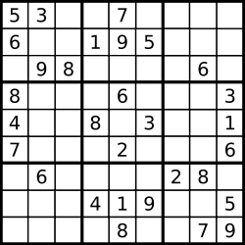

Kotak-kotak di dalam sudoku harus diisi dengan angka 1 sampai 9 sedemikian sehingga:

1. tidak ada angka yang sama (berulang) pada setiap baris;
2. tidak ada angka yang sama (berulang) pada setiap kolom;
3. tidak ada angka yang sama (berulang) pada setiap bujursangkar (persegi) yang lebih kecil.

Solusi Sudoku di atas adalah:

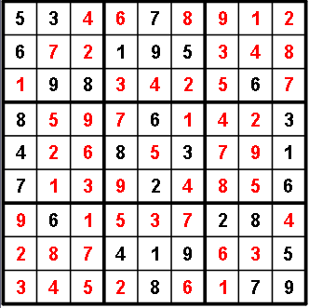

Spesifikasi Tugas Kecil 1:

* Tulislah program kecil (sederhana) dalam Bahasa C/C++/Java/Phyton yang mengimplementasikan algoritma *Brute Force* untuk mencari solusi sebuah sudoku.
* **Input**: sebuah file teks yang berisi matriks berukuran 9 x 9 yang menyatakan kondisi awal sebuah sudoku. Nilai nol pada matriks merepresentasikan sel kosong.
* **Output**:

1. bujursangkar sudoku (lihat contoh),
2. Jumlah iterasi yang dibutuhkan (satu iterasi diartikan sebagai satu usaha untuk menempatkan satu nilai pada sebuah sel,
3. waktu eksekusi (tidak termasuk pembacaan file input).

* Contoh masukan 1:

5 3 0 0 7 0 0 0 0

6 0 0 1 9 5 0 0 0

0 9 8 0 0 0 0 6 0

8 0 0 0 6 0 0 0 3

4 0 0 8 0 3 0 0 1

7 0 0 0 2 0 0 0 6

0 6 0 0 0 0 2 8 0

0 0 0 4 1 9 0 0 5

0 0 0 0 8 0 0 7 9

* Contoh keluaran 1:

---------------------

5 3 4 | 6 7 8 | 9 1 2

6 7 2 | 1 9 5 | 3 4 8

1 9 8 | 3 4 2 | 5 6 7

---------------------

8 5 9 | 7 6 1 | 4 2 3

4 2 6 | 8 5 3 | 7 9 1

7 1 3 | 9 2 4 | 8 5 6

---------------------

9 6 1 | 5 3 7 | 2 8 4

2 8 7 | 4 1 9 | 6 3 5

3 4 5 | 2 8 6 | 1 7 9

----------------------

Jumlah iterasi = …

Waktu eksekusi = …

* Contoh masukan 2:

9 0 0 1 0 4 0 0 2

0 8 0 0 6 0 0 7 0

0 0 0 0 0 0 0 0 0

4 0 0 0 0 0 0 0 1

0 7 0 0 0 0 0 3 0

3 0 0 0 0 0 0 0 7

0 0 0 0 2 0 0 0 0

0 3 0 0 7 0 0 8 0

1 0 0 0 0 9 0 0 0

* Contoh masukan 3:

0 0 0 0 0 0 0 0 0

0 0 0 0 0 3 0 8 5

0 0 1 0 2 0 0 0 0

0 0 0 5 0 7 0 0 0

0 0 4 0 0 0 1 0 0

0 9 0 0 0 0 0 0 0

5 0 0 0 0 0 0 7 3

0 0 2 0 1 0 0 0 0

0 0 0 0 4 0 0 0 9

* Contoh masukan 4: sembarang dari Anda

Yang dikumpulkan:

* Laporan yang hanya berisi:

1. Algoritma *brute force* (notasi *pseudo-code*)

2. *Source program*

3. *Input* dan *output* (minimal 4 contoh)

* **Dilarang keras** *copy paste* program dari Internet atau dari kakak kelas. Program harus dibuat sendiri.

* Tambahkan cek list berikut (centang dengan √) di dalam laporan anda untuk memudahkan Asisten dalam menilai:

|  |  |  |
| --- | --- | --- |
| Poin | Ya | Tidak |
| 1. Program berhasil dikompilasi |  |  |
| 1. Program berhasil *running* |  |  |
| 1. Program dapat membaca file input dan menuliskan keluaran. |  |  |
| 1. Keluaran sudah benar (solusi sudoku benar) |  |  |